Тема конкурсной работы: «Практические материалы по работе с детьми с ОВЗ».

Тема: «Использование предметных картинок в работе с детьми среднего дошкольного возраста с ОВЗ (задержка психического развития)»

В дошкольном образовательном учреждении компенсирующего вида в группу с задержкой психического развития (средний возраст) часто поступают дети неговорящие, произносящие звукокомплексы или отдельные невнятные слова. Это затрудняет педагогический процесс и выявление каких-либо знаний и умений.
Мы хотим поделиться очень простым и эффективным практическим материалом по работе с такими детьми.
В работе используем планшет (50х50), разделённый на девять частей и предметные картинки, относящиеся к данной лексической теме (частично из другой темы, например: «Четвёртый лишний»; выбор из множества картинок только те, которые относятся к определённой теме.
Данные игровые задания направлены на стимулирование познавательной и речевой активности и предлагаются детям на коррекционно-развивающих занятиях и в свободной деятельности в зависимости от лексической темы недели.
На примере темы «Дикие животные».
Цель: обобщение представлений об окружающем мире; развитие элементарных математических представлений, речи, высших психических функций, мелкой моторики.
«Один-много» (подбор и наклеивание одинаковых предметов; называние их; употребление существительных во множественном числе).
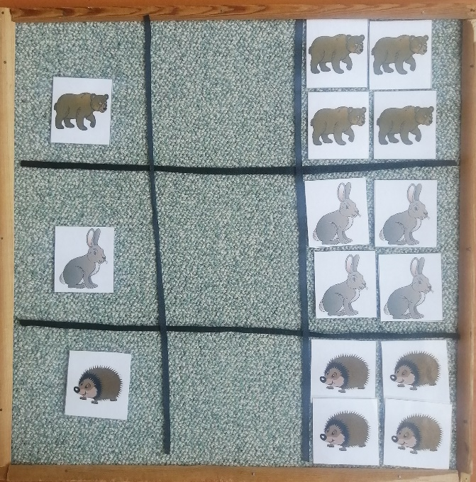

«Подбери части» (подбор и наклеивание частей предметов)
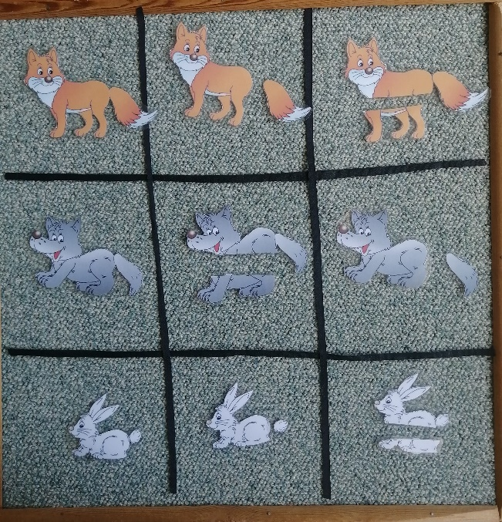

«Разложи по-разному» (подбор и наклеивании трёх картинок по- разному)
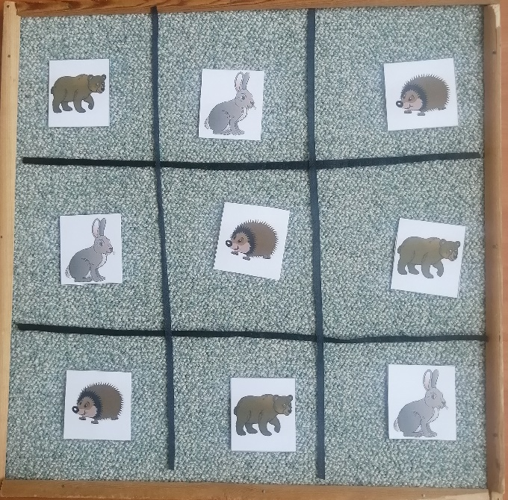

«Найди по тени и контуру» (подбор и наклеивание картинок с предметами по тени и контурам).
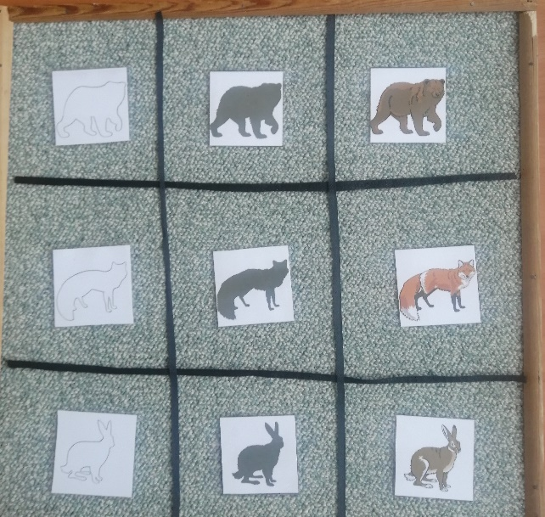

«Найди и наклей от маленького до самого большого» (подбор, наклеивание, сравнение предметов по размеру: «маленький» - «побольше» - «самый большой»)
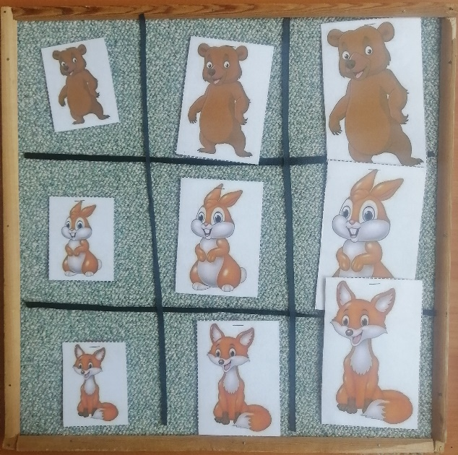
«1-2-3» (количественный счёт, называние цифр, соотнесение цифры с количеством предметов)
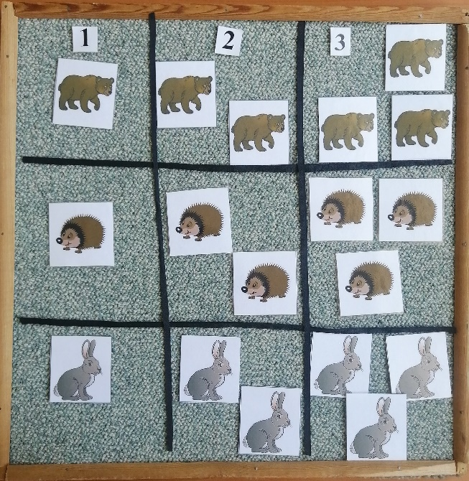
«Кто впереди (сзади, справа, слева)» (порядковый счёт, ориентировка в пространстве)
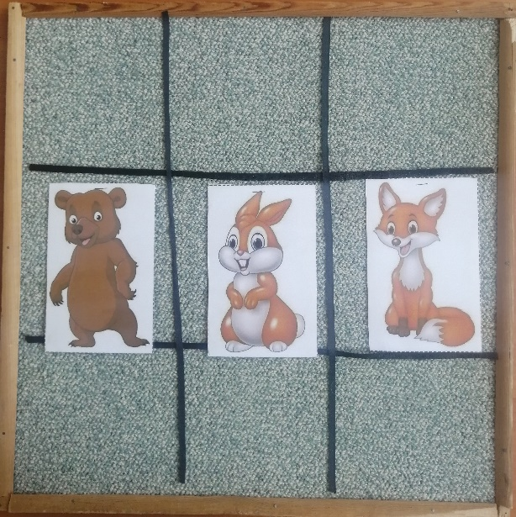

«Верх-низ-середина» (знакомство с понятиями: «Верх-«низ-«середина»)
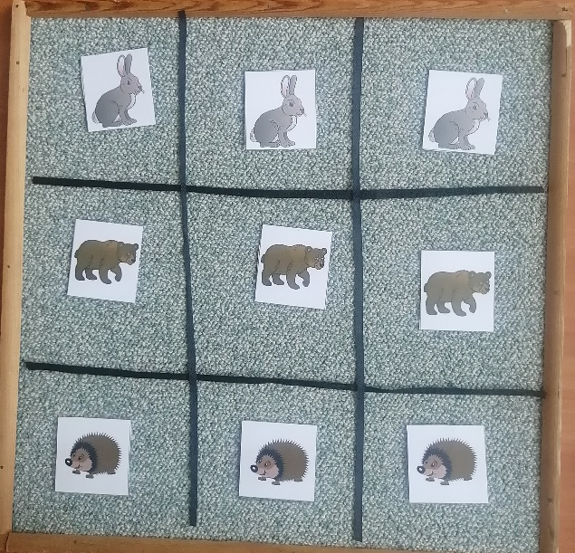

«Кто выше (ниже, высокий, низкий)?» (сравнение; выбор предметов разных по высоте)
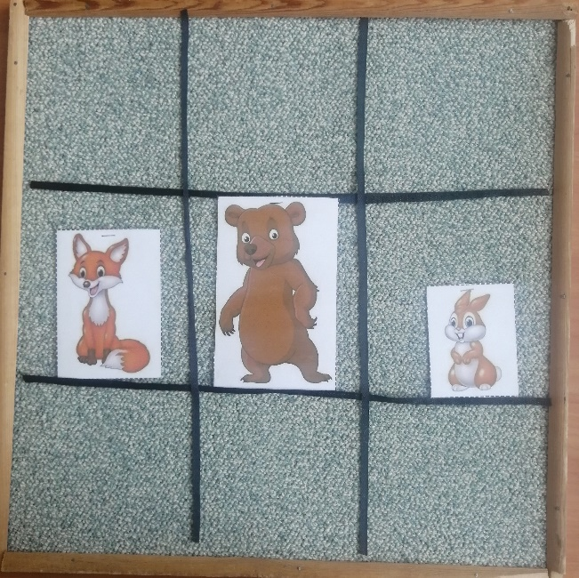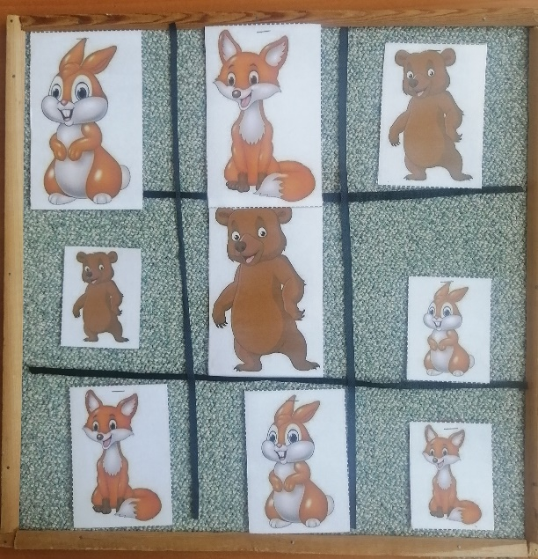

«Четвёртый лишний» (называние лишнего предмета, доказательство выбора)
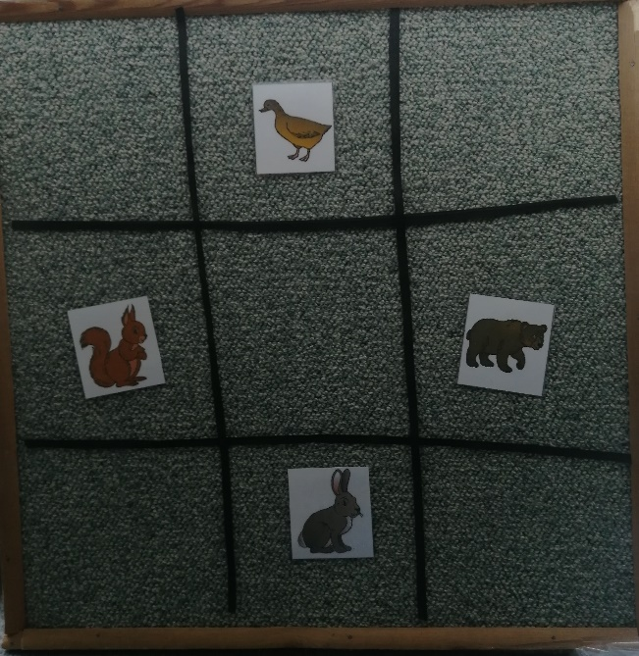

Знакомые задания дети начинают выполнять с незначительной помощью. Такая подача материала способствует увеличению познавательной и речевой активности детей, закреплению знаний и умений, развитию зрительного и слухового внимания, памяти и мышления.

